**赛题1：基于多模态大模型的电力设备缺陷识别**

基于多模态大模型的电力设备缺陷识别竞赛围绕输电、配电、变电等电力场景设备智能巡视需求，针对导地线异物、导地线散股、绝缘子灼伤、螺栓缺销钉、指针表读数异常等五类电力设备及线路的危急严重缺陷，通过竞赛培育一批实用化专业应用，突破传统模型在电力智能巡视场景下的精度不高的问题，形成电力设备巡视大模型技术创新应用方案，大幅度降低电网安全生产风险，有效保障电网的安全生产。

**一、比赛内容说明**

1. **赛题设置**

赛题基于目标检测技术，参赛团队需基于人工智能模型实现典型缺陷的矩形框识别。竞赛聚焦五类设备及线路的危急严重缺陷：导地线异物、导地线散股、绝缘子灼伤、螺栓缺销钉、指针表读数异常。缺陷样例如图1所示。

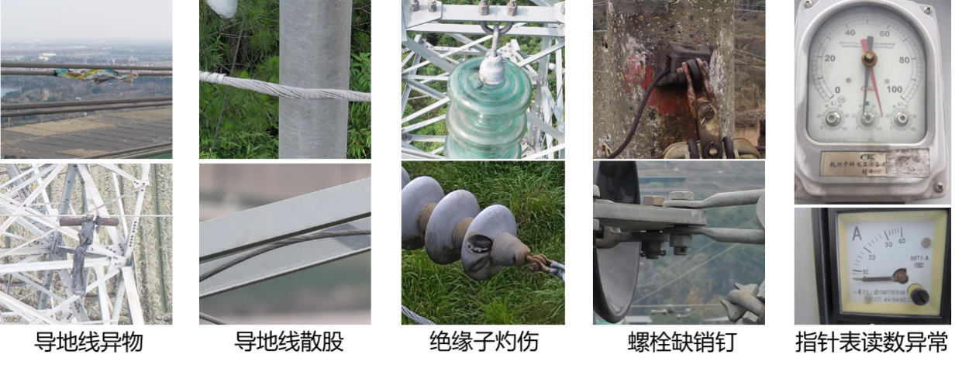

**图1 设备及线路缺陷示意图**

**二、评分标准说明**

识别效果为全部缺陷的算法识别效果，得分根据发现率得分、误报率得分两项进行加权计算，满分为100分。计算公式如下：

单项识别效果得分=发现率得分（满分60分）+误检比得分（满分40分），**其中，每类缺陷的考评权重都为20%**。

各项指标计算方法如下：

1）发现率得分=发现率×60

发现率=M1/M×100%

其中，M1为识别算法输出正确框总数；M为该算法对应的测试图像中标准框总数。

算法输出框是否正确的判断依据为：输出框区域与标准框区域重合率IoU值大于规定阈值（20%）且属性描述正确，则该输出框正确。若算法对同一目标位置输出多个结果且描述正确，则重叠度最大的输出框判定为正确，其它输出框判定为错误。

2）误检比W=（M2-M1）/M×100%。其中，M2为算法输出错误框总数，M为该算法对应的测试图像中标准框总数。

算法输出框是否错误的判断依据为：算法输出的非正确框即为错误框（即：输出框区域与标准框区域重合率IoU值大于规定阈值或属性描述错误）。

误检比得分根据误检比（W）分段计算，详见下表。

**误检比得分计算**

|  |  |  |  |  |  |
| --- | --- | --- | --- | --- | --- |
| **误检比（W）** | W≤1 | 1＜W≤3 | 3＜W≤5 | 5＜W≤10 | W＞10 |
| **误检比得分** | 40 | 50-10W | 35-5W | 20-2W | 0 |
| W=（M2-M1）/M×100% | | | | | |